和合期货鸡蛋周报（20191111--20191115）
郭冬岩
从业资格证号：F3024504
投询资格证号：Z0013837
电话：0351-7342558
邮箱：guodongyan@hhqh.com.cn

- 鸡蛋现货
（一）主产区及主销区现货蛋价
当周（11月11日-11月15日）全国鸡蛋现货价格如下图，上周现货鸡蛋价格保持高位稳定，本周同样保持稳定偏弱行情，淘鸡价格自上周下跌明显，本周维持稳定回调态势。
主产区河南漯河红蛋纸箱大码4.6元/斤，淘汰鸡8.2-8.3元/斤；河北沧州红蛋散筐大码4.53元/斤，淘汰鸡7.1-7.2元/斤；黑龙江牡丹江鸡蛋大码4.7元/斤，中码4.7元/斤，小码4.7元/斤，淘汰鸡7.9-8元/斤；江苏南京红蛋散筐大码4.8元/斤，淘汰鸡7.5-7.6元/斤；山东德州红蛋散筐大码4.5-4.6元/斤，淘汰鸡7.9-8元/斤；山西太原红蛋散筐大码4.7元/斤，淘汰鸡8.2-8.3元/斤。
主销区大洋路红蛋散筐大码4.87元/斤；上海地区：红蛋散筐大码4.95-4.98元/斤。
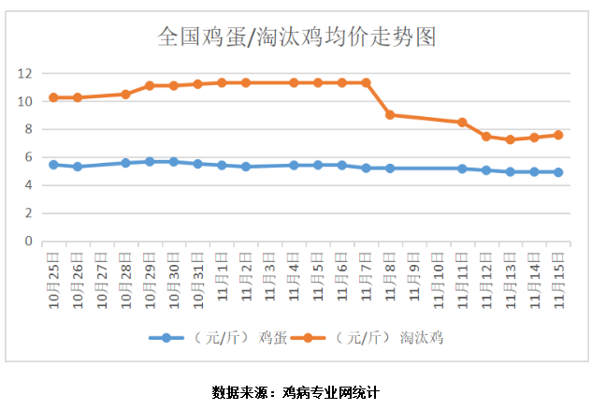
- 猪价
据中国养猪网猪价系统监测，生猪外三元11月8日价格为39.48元/斤，本周猪价大幅下跌，本周五已跌至35.6元/斤。
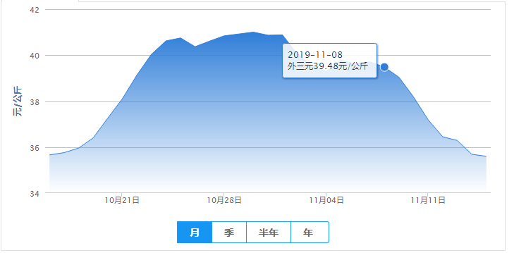数据来源：中国养猪网

- 鸡蛋期货
当周（11月11日-11月15日）鸡蛋期货主力合约：
本周五，鸡蛋2001合约低位震荡，收盘价4472元/500千克，最高价4514元/500千克，最低价4444元/500千克；成交量321668手，持仓量187972手，-450手。
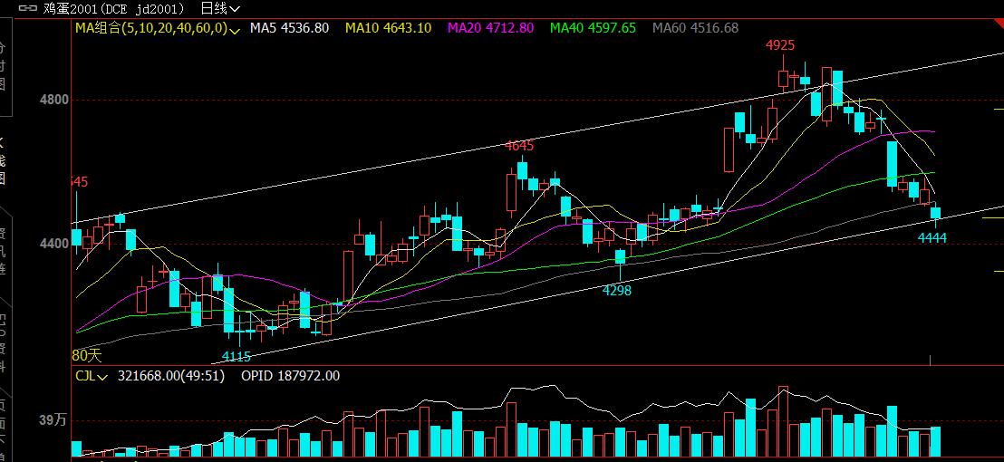
数据来源：文华财经

- 综合观点
鸡蛋供需分析：短期内，本周鸡蛋供应基本充足，产销区走货一般，需求方面，猪肉价格本周大幅下跌，鸡蛋替代需求减弱，期价持续下跌；未来各地有望逐渐企稳，目前零散市场走货有逐渐好转迹象，鸡蛋下跌空间有限；从中长期看，且随着冬季气温逐渐降低，淘鸡开始加快淘汰，鸡蛋供应或出现偏紧局面，另外，受春节前集中补货需求的影响，预计鸡蛋价格有望止跌反弹，并且再度偏强运行的概率偏大。
鸡产业链分析：淘鸡价格大幅回调，蛋禽正值产蛋转换期，老龄蛋毛鸡阶段性增加，偏北方的蛋禽养殖户为避免出现集中出淘，已开始淘汰低产能老鸡，本周淘鸡价格保持震荡态势，后期应持续关注淘鸡进度的影响。
技术面分析：鸡蛋2001期价连续两周持续下跌，今日已跌至下方支撑线，建议持续关注生猪价格、淘鸡进度影响因素。
- 交易策略建议
暂时观望或逢低试多
- 风险点
1、鸡蛋现货价格出现非供需因素导致的大幅下跌；
2、禽流感等疫情爆发。

风险揭示：您应当客观评估自身财务状况、交易经验，确定自身的风险偏好、风险承受能力和服务需求，自行决定是否采纳期货公司提供的报告中所给出的建议。您应当充分了解期货市场变化的不确定性和投资风险，任何有关期货行情的预测都可能与实际情况有差异，若您据此入市操作，您需要自行承担由此带来的风险和损失。
免责声明：本报告的信息均来源于公开资料，本公司对这些信息的准确性和完整性不作任何保证，文中的观点、结论和建议仅供参考，不代表作者对价格涨跌或市场走势的确定性判断，投资者据此做出的任何投资决策与本公司和作者无关。
本报告所载的资料、意见及推测仅反映本公司于发布日的判断，在不同时期，本公司可发出与本报告所载资料、意见及推测不一致的报告，投资者应当自行关注相应的更新或修改。

和合期货投询部
联系电话：0351-7342558
公司网址：http://www.hhqh.com.cn

和合期货有限公司经营范围包括：商品期货经纪业务、金融期货经纪业务、期货投资咨询业务、公开募集证券投资基金销售业务。

